Лабораторная работа 6

ЧЕТЫРЕХПОЛЮСНИК
1. Цель работы
Исследование несимметричного пассивного четырехполюсника в режимах холостого хода, короткого замыкания и с заданной нагрузкой при питании от источника синусоидального напряжения.
2. Предварительные сведения
Линейным пассивным (обратимым) четырехполюсником называют часть линейной электрической цепи, не содержащую источников энергии и имеющую два входных ( 1- 1/ ) и два выходных (2 – 2/) зажима (полюса, вывода).
Схема прямого включения четырехполюсника между источником питающего напряжения 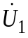 и потребителем (нагрузкой) 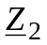 изображена на рис. 6.1. При обратном питании контакты 2 – 2/ подключают к источнику, а нагрузку - к выводам 1 – 1/.
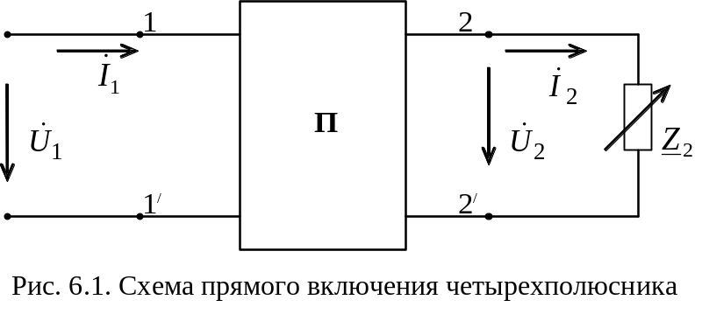

Основные уравнения четырехполюсника в форме А:
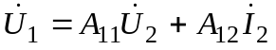,
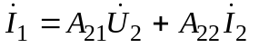, (6.1)
где А - комплексные коэффициенты, постоянные для каждого конкретного четырехполюсника независимо от режима его работы.
Четырехполюсник называют симметричным, если значения тока и напряжения на нагрузке не зависят от того, на какие зажимы подано входное напряжение: 1 – 1/ или 2 – 2/. Для симметричного четырехполюсника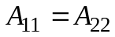.
Известно, что между А-коэффициентами существует связь в виде уравнения

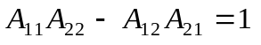. (6.2)
Найти значения коэффициентов можно по входным сопротивлениям четырехполюсника в режимах холостого хода и короткого замыкания при прямом и обратном питании.
Так, 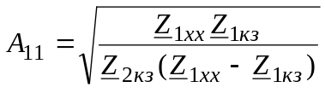, или 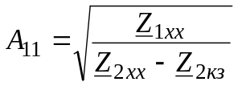, (6.3)
а остальные коэффициенты определяются так:
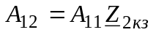, 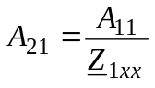, 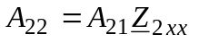 или 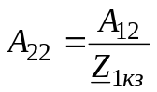,
где 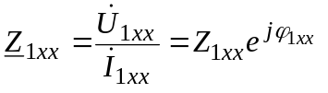 - комплексное входное сопротивление четырехполюсника при питании со стороны выводов 1-1/ при отключенной нагрузке на зажимах 2-2/;
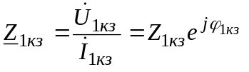 - комплексное входное сопротивление четырехполюсника при питании со стороны выводов 1-1/ и закороченных зажимах 2-2/.
Значения 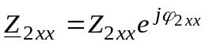 и 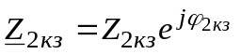 определяются аналогично рассмотренным, но при обратном питании четырехполюсника (источник подключен к выводам 2-2/).
Для определения коэффициентов достаточно любых трех 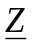 из четырех указанных сопротивлений, поэтому можно провести только три опыта.
Если А-коэффициенты четырехполюсника определены, то параметры режима цепи (токи, напряжения, мощности) при заданном сопротивлении нагрузки и известном напряжении источника могут быть рассчитаны из уравнений четырехполюсника в форме А с учетом соотношения 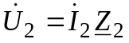.
Четырехполюсник можно представить в виде схем замещения.
Z₁/2
1
1/
2
2/
Z₂
а
Z₁/2
Параметры схемы замещения можно рассчитать через коэффициенты:
2
2/
Z₁
1
1/
2Z₂
2Z₂
б
Рис. 6.2. Схемы замещения
а) для расчета Т–образной схемы замещения (рис. 6.2 а) используются формулы
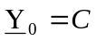, 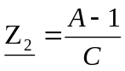, 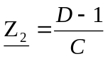.
б) для расчета П-образной схемы замещения (рис. 6.2 б) используются формулы
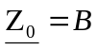, 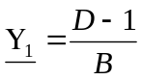, 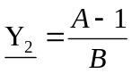.
3. Лабораторное оборудование
Работа выполняется на универсальном стенде со сменными панелями, на которых размещены исследуемый четырехполюсник, необходимые приборы, батарея конденсаторов, регулируемый лабораторный автотрансформатор (ЛАТР), являющийся источником питания исследуемой цепи, реостат и т.д. Дополнительно к имеющемуся на стенде оборудованию необходимо использовать ваттметр.
Схема для проведения эксперимента изображена на рис. 6.3.
- Рабочее задание
- Собрать цепь по схеме рис. 6.3.
- Провести опыты для определения входных сопротивлений четырехполюсника при холостом ходе, коротком замыкании и нагрузке при заданном преподавателем значении напряжения питания. Рассчитать значения этих сопротивлений (см. методические указания). Данные занести в табл. 6.1.
Таблица 6.1
Параметр | U₁ | I₁ | P₁ | U₂ | I₂ | знак φ* | 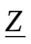
Размерность | В | А | Вт | В | А |  | Ом
Z_{1кз}
Z_{1н}
Z_{1хх}
Z_{2кз}
Z_{2н}
Z_{2хх}
* Об определении знака угла.
Примечание: измерения производить при отключенном емкостном элементе.
- Рассчитать А-коэффициенты четырехполюсника по найденным в пункте 4.2 сопротивлениям.
- По указанию преподавателя определить характеристические параметры четырехполюсника и параметры одной из схем его замещения (Т или П).
- Проверить основное уравнение четырехполюсника формы А в заданном преподавателем режиме по вариантам.
- Нарисовать схему замещения, расставив конкретные элементы (R, C, L) и подписав их сопротивления
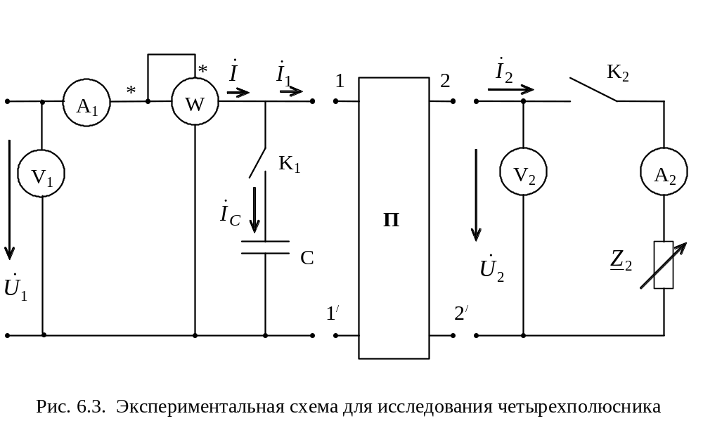
5. Методические указания
- Для определения знака ϕ_{вх} необходимо включить К₁, и если вследствие этого показания амперметра А₁ уменьшатся, то аргумент ϕ_{вх} > 0; при увеличении показаний А₁ аргумент ϕ_{вх} < 0.
- По показаниям вольтметра и амперметра определяется только модуль входного сопротивления. Разность фаз между напряжением и током (аргумент Z_{вх}) рассчитывается по формуле
| ϕ_{вх} | = 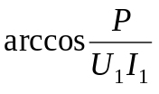, (6.4)
где U₁ и I₁ - показания вольтметра V₁ и амперметра А₁ при выключенном ключе К₁.
Вопросы для самопроверки
1. Поясните на векторной диаграмме определение знака аргумента (ϕ_{вх}), описанное в методических указаниях (см. пункт 5.1). Имеет ли существенное значение величина емкости С в цепи по рис. 6.3?
2. Может ли ток I_{1xx} быть больше, чем I_{1кз}?
3. Как связаны А-коэффициенты четырехполюсника с параметрами элементов Т-образной схемы замещения?
4. Как связаны А-коэффициенты с параметрами П-образной схемы замещения четырехполюсника?
5. Может ли ваттметр иметь максимальное значение при изменении сопротивления 0 < Z₂ < ? Рассмотрите отдельно изменение активной и реактивной нагрузок.
6. Может ли амперметр А₁ иметь максимальное значение при изменении сопротивления 0 < Z₂ < ?
7. Может ли амперметр А₂ иметь максимальное значение при изменении сопротивления 0 < Z₂ < ?

